- chú ý : chỉ chạy được khi ở trên host , còn chạy offline thì không được

- điều chỉnh tất cả thông tin ở file info.xml
+<numid sid="2"> : số lượng id (tối đa được 25)
+<exportflashw efw="400"> : độ rộng của flash lúc xuất ra web
+<exportflashh efh="400"> : độ cao của flash lúc xuất ra web
Phải bằng với độ rộng và cao trong file index.html

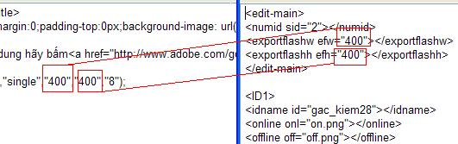

+<idname id="gac_kiem28"> : Id yahoo của bạn
+<online onl="on.png"> : đường dẫn file image online
+<offline off="off.png"> : đường dẫn file image offline
+ <idx dx="0"> : tọa độ x tính từ trái qua
+ <idy dy="0"> : tọa độ y tính từ trên xuống
+ <refresh r="6"> : thời gian refresh (thời gian cập nhật lại tình trạng on/off)
+ <link src="ymsgr:sendim?gac_kiem28&m=chào"> : đường dẫn khi click vào hình
+ <info alt="chủ clan" cor="000000" siz="12" bol="false" bg="FFFFE1"> : thông tin bên hông chuột khi ko di chuyển

<!-- site demo: http://sang15121991.googlepages.com/GIMSO.html -->
<!-- buy product: http://sang15121991.googlepages.com/buyGIMSO.html -->
<!-- shared by Nguyễn Trường Sang (YM:gac_kiem28) -->

